Федеральное государственное автономное образовательное учреждение высшего образования
«МОСКОВСКИЙ ПОЛИТЕХНИЧЕСКИЙ УНИВЕРСИТЕТ»
Факультет Факультет информационных технологий
Кафедра «Инфокогнитивные технологии»
Направление подготовки/ специальность: Разработка и интеграция бизнес-приложений

ОТЧЕТ
по проектной практике

Студент: Рахимов Шероз Махмадхуджаевич Группа: 251-362
Место прохождения практики: Московский Политех, кафедра _________________

Отчет принят с оценкой _______________ Дата _______________________
Руководитель практики: _________________________________

Москва 2026
ОГЛАВЛЕНИЕ

ВВЕДЕНИЕ 3
1. Общая информация о проекте 3
2. Общая характеристика деятельности организации 3
3. Описание задания по проектной практике 4
4. Описание достигнутых результатов по проектной практике 16
ЗАКЛЮЧЕНИЕ 17
СПИСОК ИСПОЛЬЗОВАННОЙ ЛИТЕРАТУРЫ 18

ВВЕДЕНИЕ
В рамках проектной практики была выполнена работа по изучению систем контроля версий, ведению документации проекта, разработке веб-сайта, изучению технологий искусственного интеллекта и взаимодействию с организацией-партнёром.
Практика проводилась с использованием платформы GitVerse, а также современных инструментов разработки и документирования.

1. Общая информация о проекте
Название проекта: AI WorkShop
Цель: Цель проекта заключалась в повышении уровня информированности и компетенций в сфере искусственного интеллекта посредством разработки образовательных и практических инструментов.
Задачи:
– доработка чат-бота вопросно-ответной системы;
– актуализация контент-плана проекта;
– ведение информационного Telegram-канала;
– получение практического опыта командной разработки;
– изучение современных технологий искусственного интеллекта;
– создание документации и веб-сайта проекта
Акутальность проекта:
Технологии искусственного интеллекта активно развиваются и становятся важной частью современной IT-индустрии. В настоящее время существует высокий спрос на специалистов в области backend-разработки, AI и разработки распределённых систем.
Проект AI-WorkShop направлен на развитие практических навыков, повышение уровня подготовки студентов и популяризацию технологий искусственного интеллекта.

2. Общая характеристика деятельности организации
Наименование заказчика: Московский Политех
Организационная структура:
Проектная деятельность реализуется в рамках взаимодействия студентов преподавателей кураторов и партнерских организаций. В структуру проекта входят:
– руководитель проектной деятельности
– куратор проекта
– команда разработчиков
– команда аналитиков
– участники backend направления
– участники направления AI исследований
Описание деятельности
Организация проектной деятельности была направлена на:
– развитие практических навыков разработки;
– изучение современных технологий;
– освоение командной работы;
– получение опыта документирования и сопровождения IT-проектов;
– взаимодействие с индустриальными партнёрами.

3. Описание задания по проектной практике
1.1 Настройка Git и репозитория
В ходе выполнения задания были выполнены следующие действия:
Шаг 1. Регистрация и подключение к GitVerse
– выполнена регистраия на платформе GitVerse;
– принято приглашение в рабочий репозиторий;
– получен доступ к удаленному репозиторию.
Шаг 2. Установка и настройка Git
На локальный компьютер был установлен Git, после установки была выполнена настройка имени и почты. Это можно увидеть на рисунках 1 и 2.
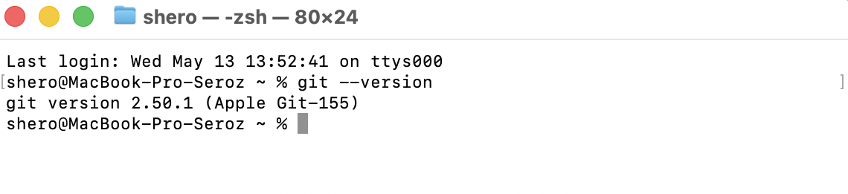
Рисунок 1 — Проверка установлен ли Git
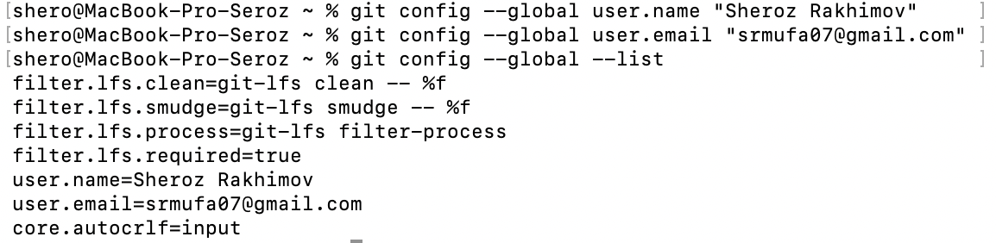
Рисунок 2 — Настройка имени и почты
Шаг 3. Настройка SSH-ключа
Создали SSH-ключ и добавили его в GitVerse, что показано на рисунке 3.
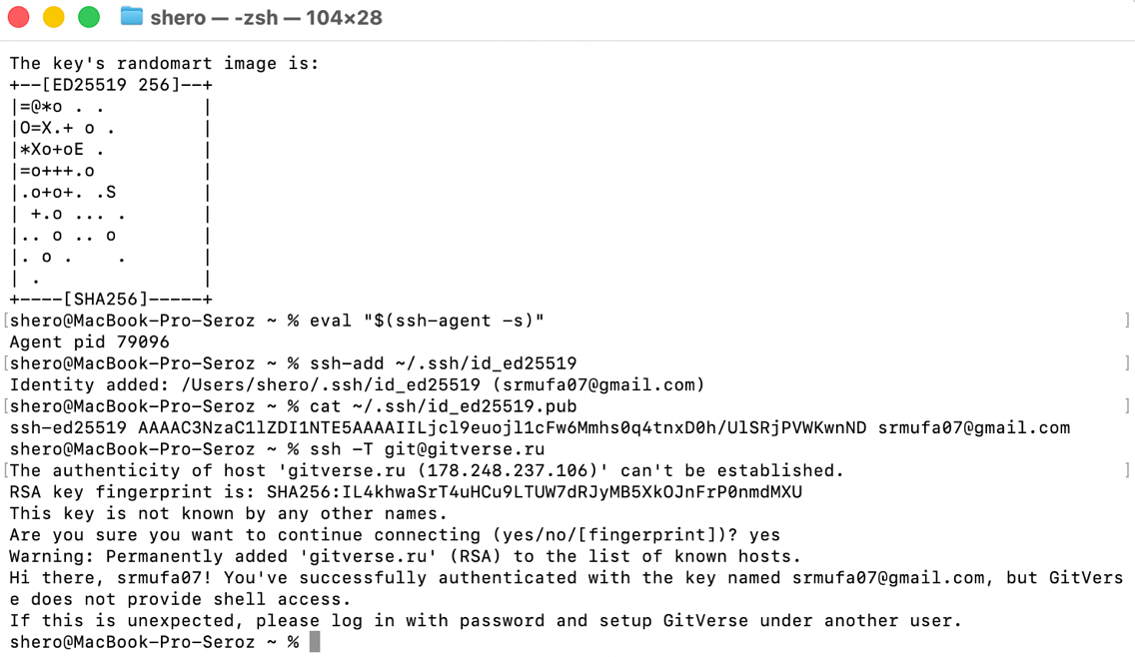
Рисунок 3 — Создание SSH-ключа
Шаг 4. Изучение Git и GitVerse
Изучены: документация GitVerse, основы Git, работа с ветками, коммиты, слияние изменений, отправка изменений в удаленный репозиторий.
Шаг 5. Клонирование репозитория.
Репозиторий успешно скопирован. В этом можно убедиться, посмотрев на рисунок 4.
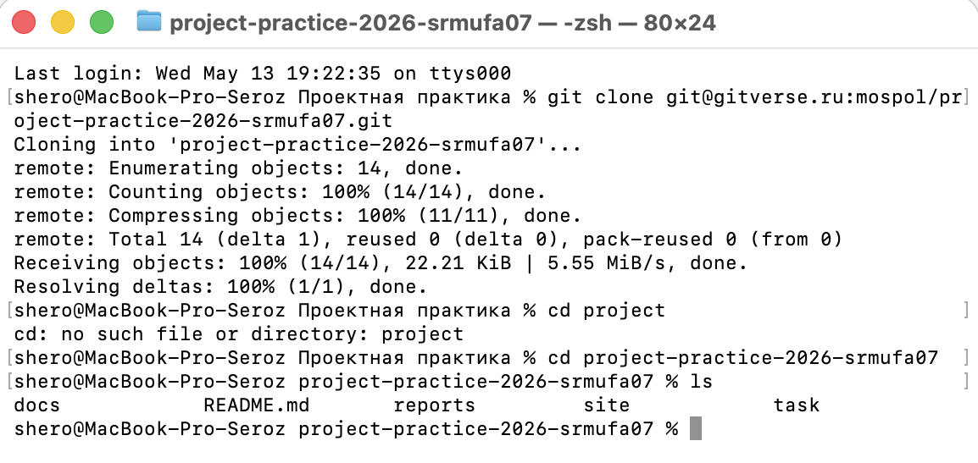
Рисунок 4 — Клонирование репозитория
Шаг 6. Работа с Git
Был сделан первый коммит и push (добавлена папка src), это показано на рисунке 5. А также на протяжении всей практики все изменения фиксировались в удаленный репозиторий.
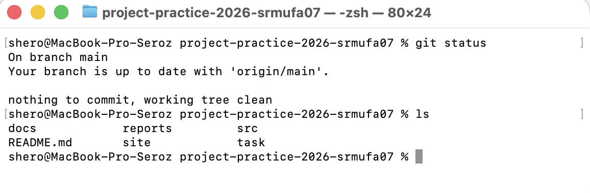
Рисунок 5 — Пробный коммит
1.2 Изучение Markdown и создание документации
Шаг 1. Создание Issue
Первым делом мы создали задачу: «Изучение Markdown и создание документации проекта», для задачи были назначены: исполнитель, описание и дедлайн. Процесс создания задачи показан на рисунке 6.
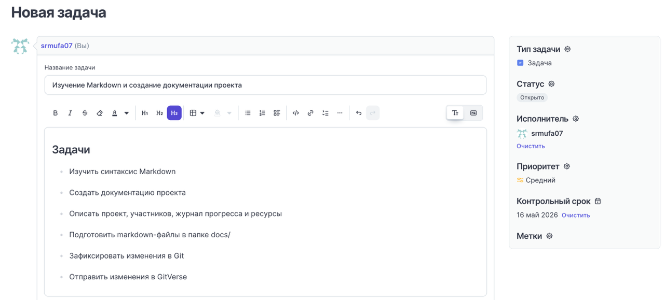
Рисунок 6 — Создание Issue для документации
Шаг 2. Изучение синтаксиса Markdown
– заголовки;
– списки;
– таблицы;
– ссылки;
– изображения;
– блоки когда.
Шаг 3. Создание документаци
В папке docs были созданы были такие md-файлы как:
– project.md (описание проекта);
– members.md (список учатников проекта и их вклад);
– journal.md (журнал изменений с датами);
– resources.md (полезные ссылки, статьи и курсы).
С примером md-файла можно ознакомиться на 7 рисунке.
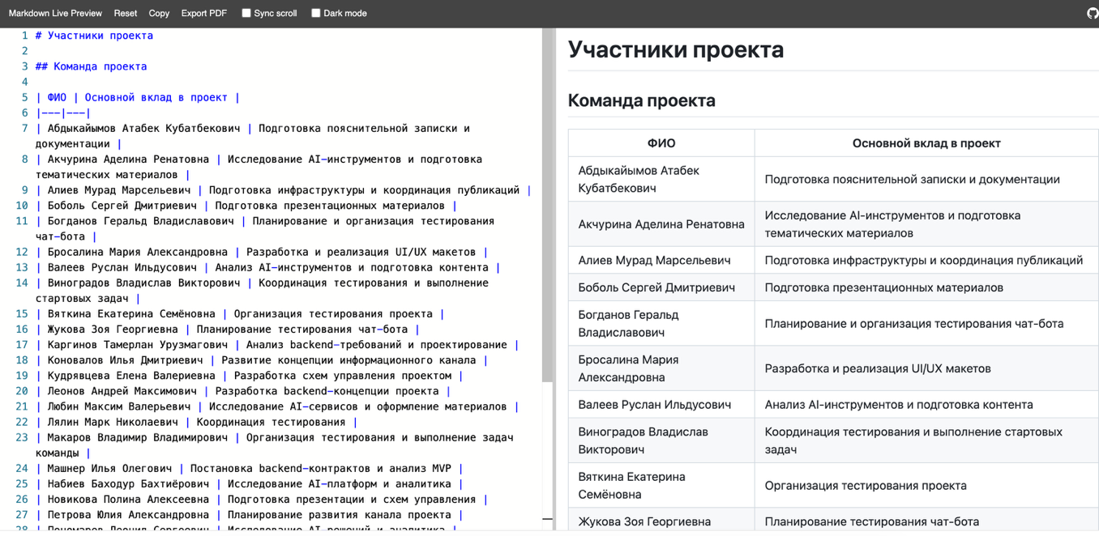
Рисунок 7 — Пример открытого md-файла
Шаг 4. Фиксация изменений
Все нововведения отправлены в удаленный репозиторий и задача наконец закрыта, что показано на рисунке 8.
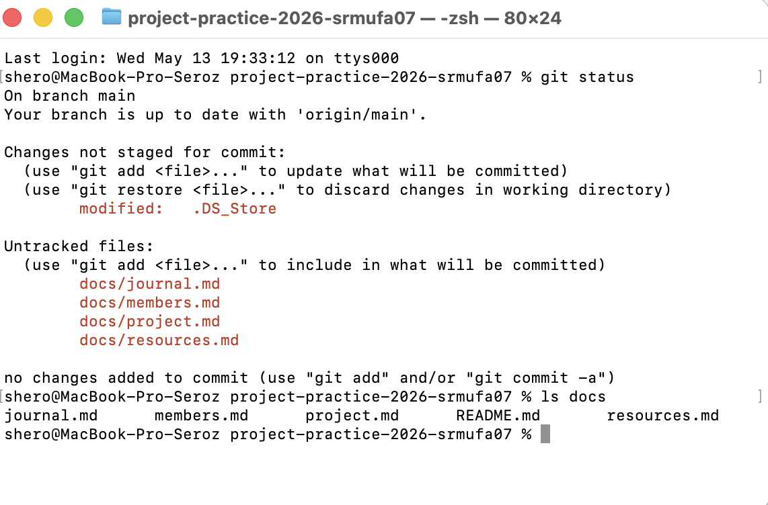
Рисунок 8 — Фиксация документов в удаленном репозитории
1.3 Создание веб-сайта
Шаг 1. Создание Issue
Снова открыли Issue («Создание веб-сайта»), Issue показан на рисунке 9.
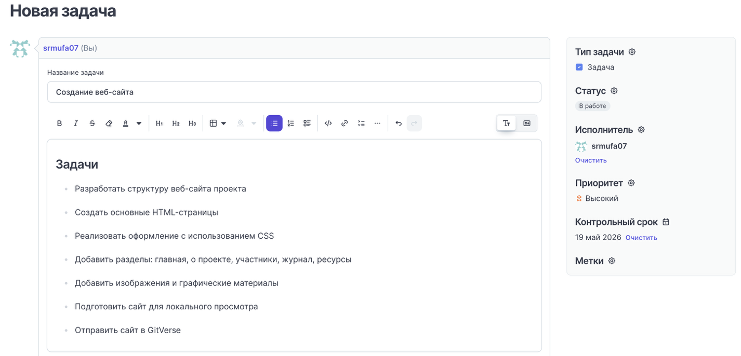
Рисунок 9 — Создание Issue для сайта
Шаг 2. Разработка структуры сайта:
В папке site была релизована следующая структура:
– Главная;
– О проекте;
– Участники;
– Журнал;
– Ресурсы.
Шаг 3. Разработка интерфейса
Для создания сайта использовались: HTML и CSS, созданные нами markdown-документы, графические материалы.
Шаг 4. Наполнение сайта
На сайта была добавлена следующая информация
– описание проекта;
– список участников и их личный вклад;
– журнал проекта;
– полезные ссылки;
– изображения.
Примеры страниц сайта показаны на рисунках 10-11.
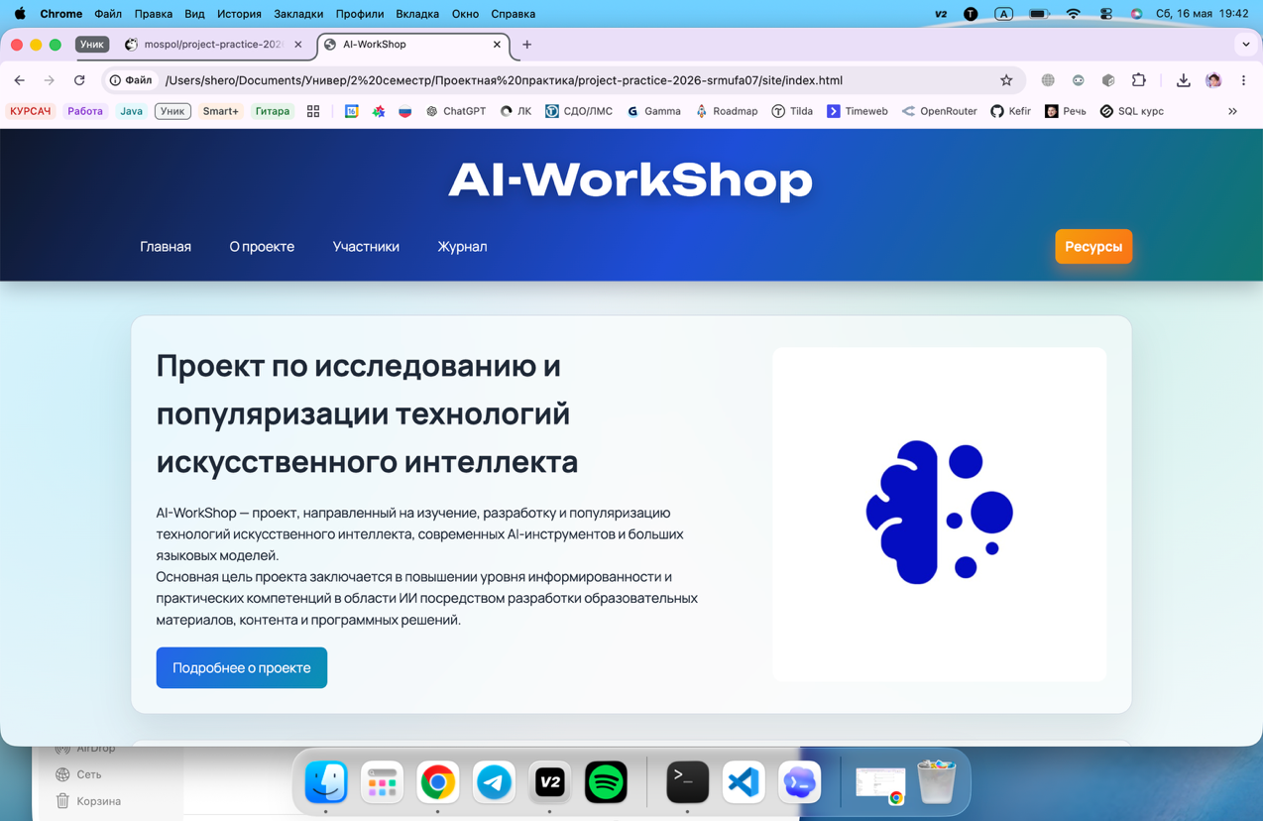
Рисунок 10 — Пример открытой страницы сайта (1)
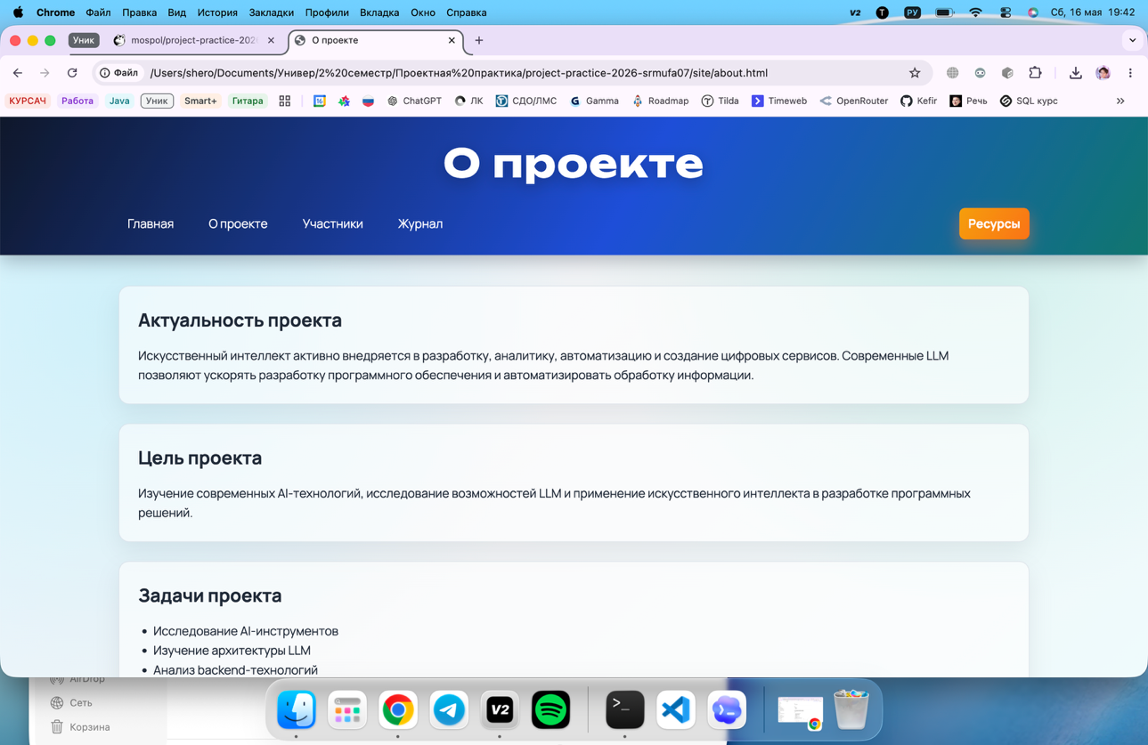
Рисунок 11 — Пример открытой страницы сайта (2)
Шаг 5. Публикация изменений
Изменения отправлены на GitVerse, что показано на рисунке 12, Issue закрыта.
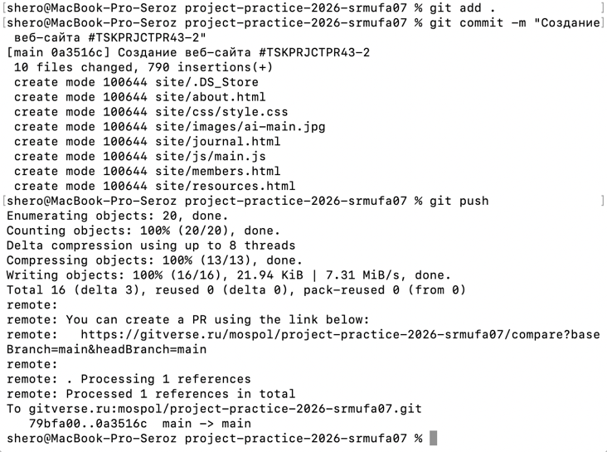
Рисунок 12 — Публикация сайта на GitVerse
  - Онлайн курсы по LLM
В рамках практики были изучены материалы по:
– большим языковым моделям;
– prompt engineering;
– применению LLM в разработке;
– этике использования ИИ.
Был подготовлен отчёт llm_report.md, содержащий:
– список пройденных курсов;
– полученные знания;
– примеры применения LLM при выполнении практики.
Убедиться в том, что курс пройден, можно, посмотрев на рисунок 13.
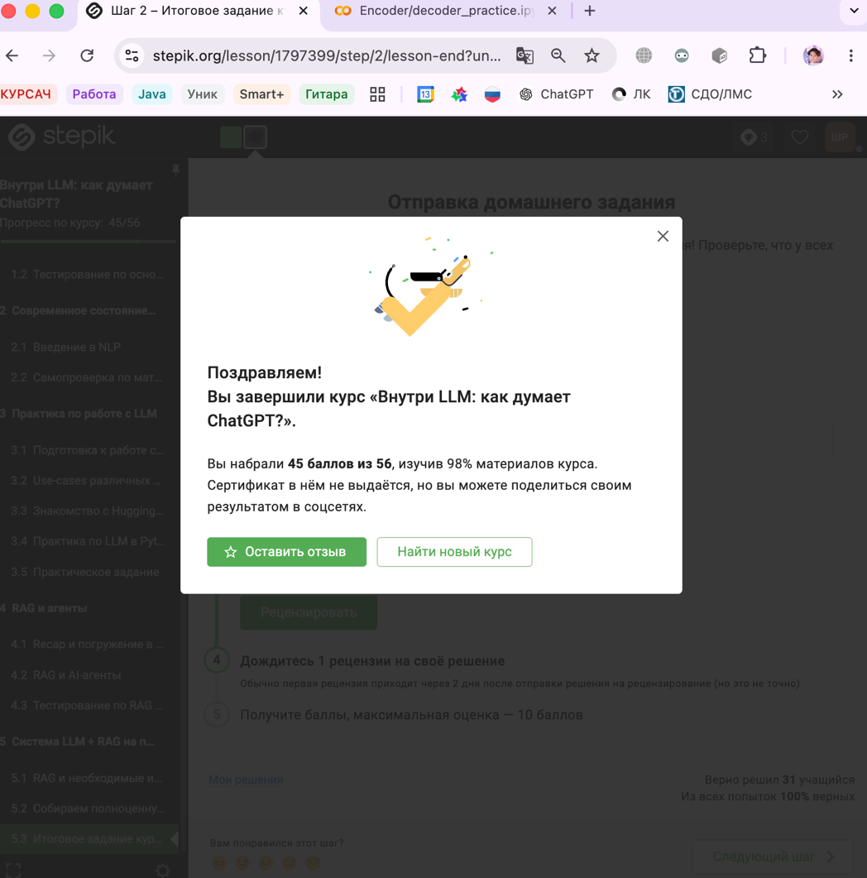
Рисунок 13 — Пройденный курс по LLM
1.5 Взаимодействие с организацией-партнером
В рамках практики мною было посещено мероприятие «День карьеры Ростелекома в Московском Политехе». Что было сделано:
– участие в лекциях;
– участие в пробном интервью;
– изучение сетевых технологий;
– знакомство с требованиями к junior backend-разработчикам;
– участие в розыгрышах, квизах и мини-играх.
Фото с мероприятия можно увидеть на рисунках 14-16.
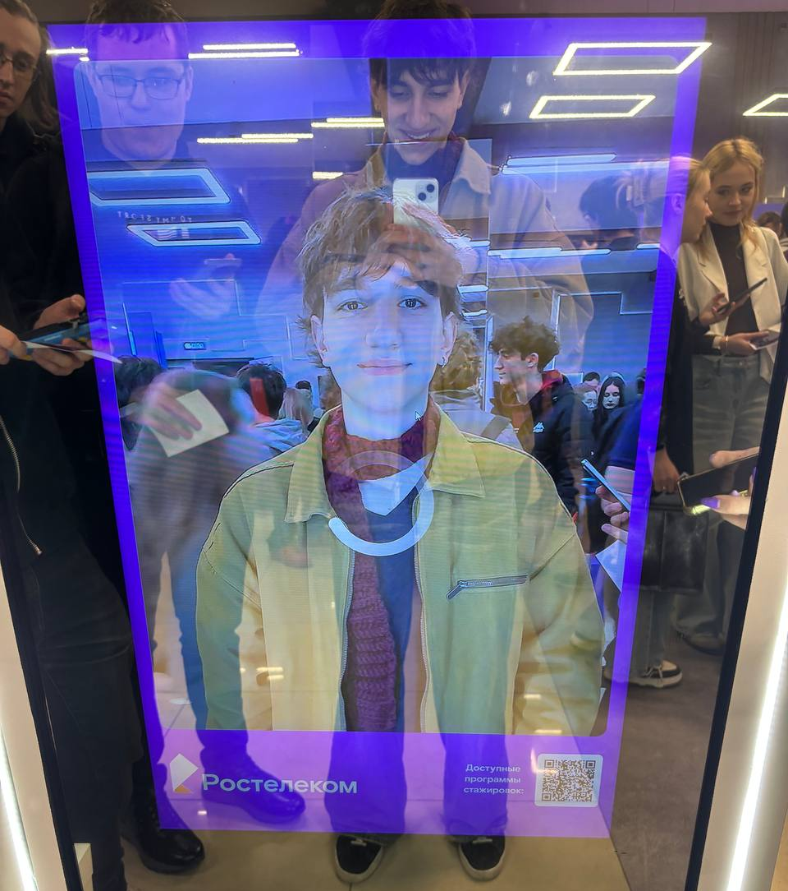
Рисунок 14 — Фото с мероприятия (1)
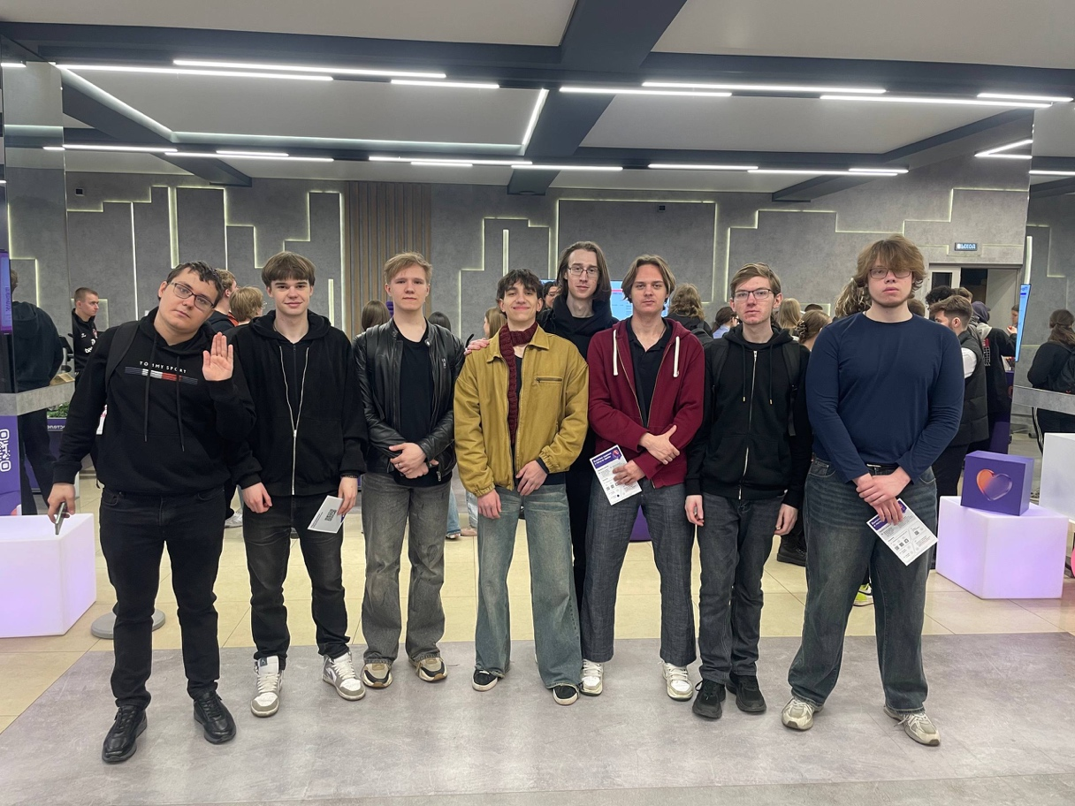
Рисунок 15 — Фото с мероприятия (2)
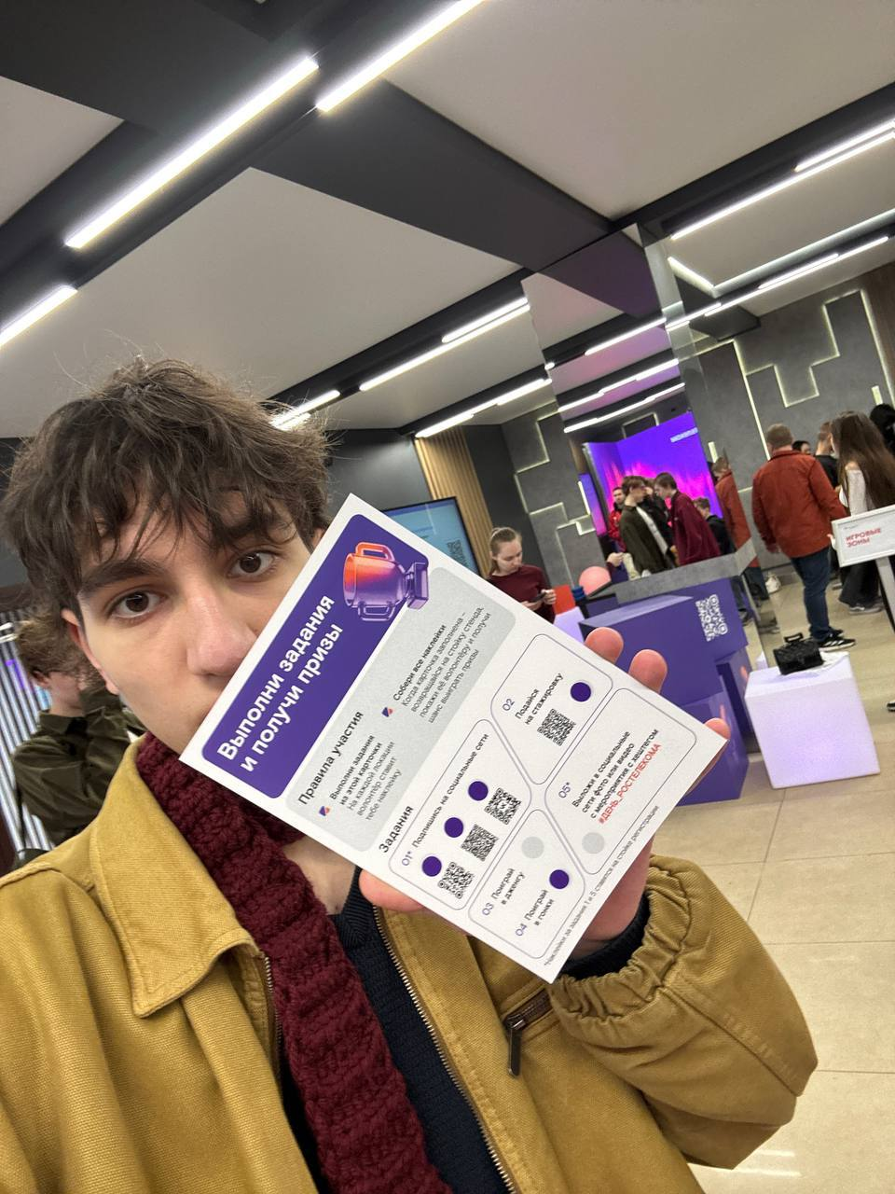
Рисунок 16 — Фото с мероприятия (3)
Также был создан отчет о посещенном мероприятии. Его можно увидеть на рисунке 17.
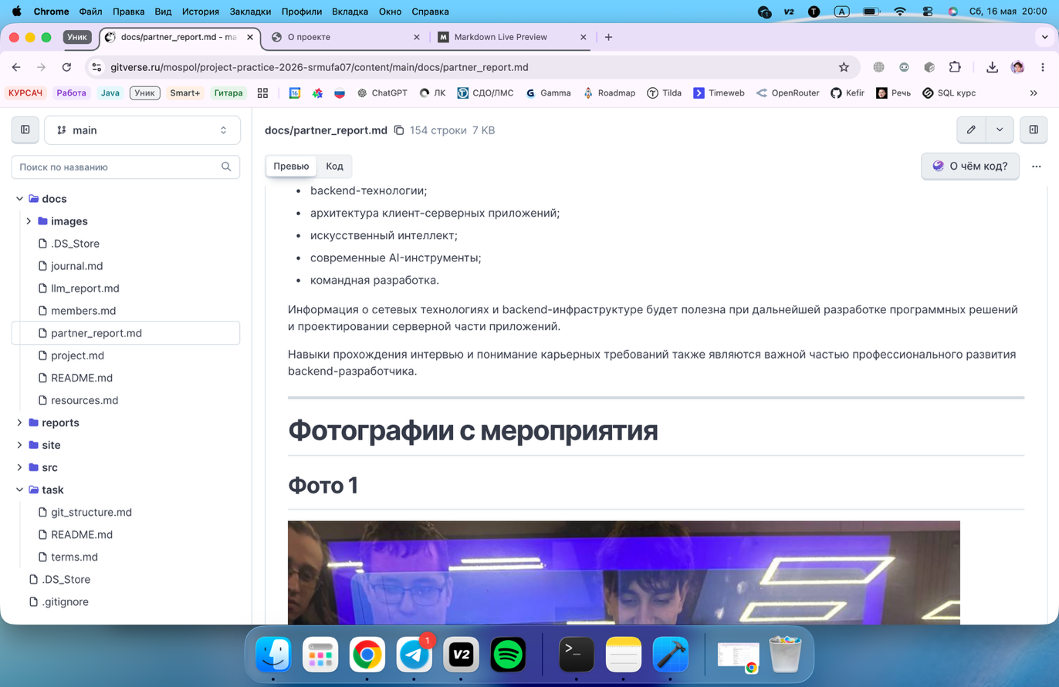
Рисунок 17 — Markdown отчет о мероприятии
2.1 Кафедральное индивидуальное задание
Описание задания от куратора: «Ссылка на figma с макетом раздела. Идея в том, что мы указываем официальные сайты, ссылки и на решения которые у них есть. Задача сверстать такую страницу в html, css для нашего основного сайта (ссылка)».
Задача успешно решена при помощи HTML&CSS. Результаты были добавлены в папу docs (markdown отчет), src (сам сайт) и на созданный нами веб-сайт проекта. Результат показан на рисунках 18-22.
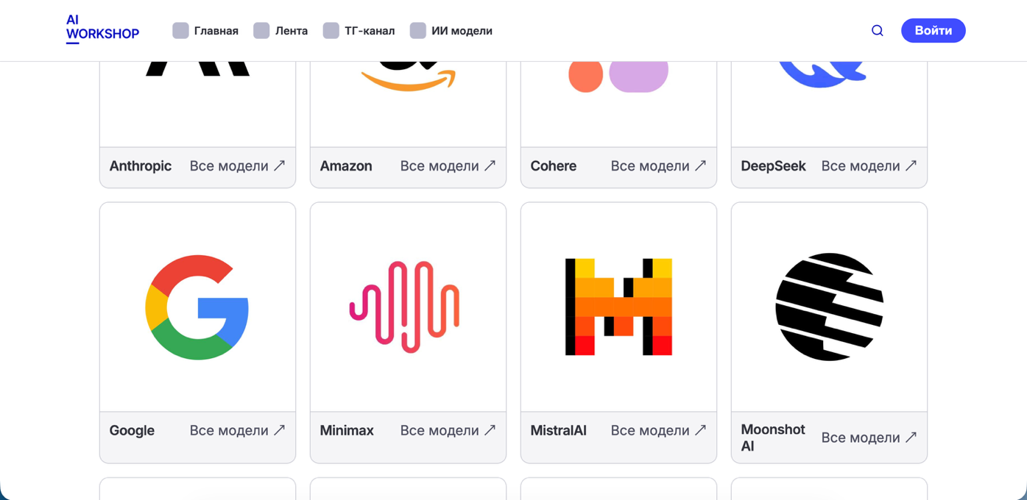
Рисунок 18 — Страница с карточками
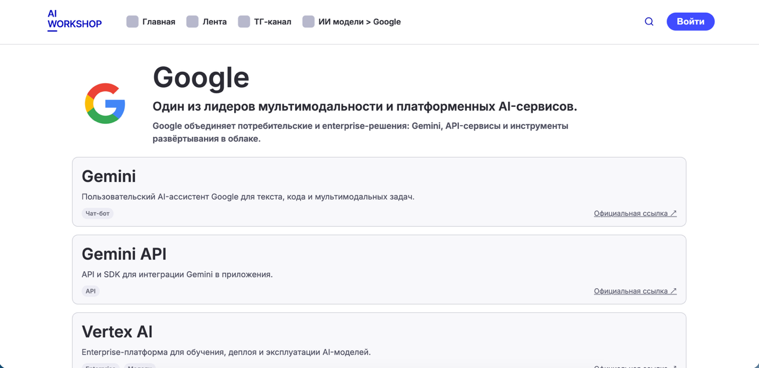
Рисунок 19 — Переход по карточке

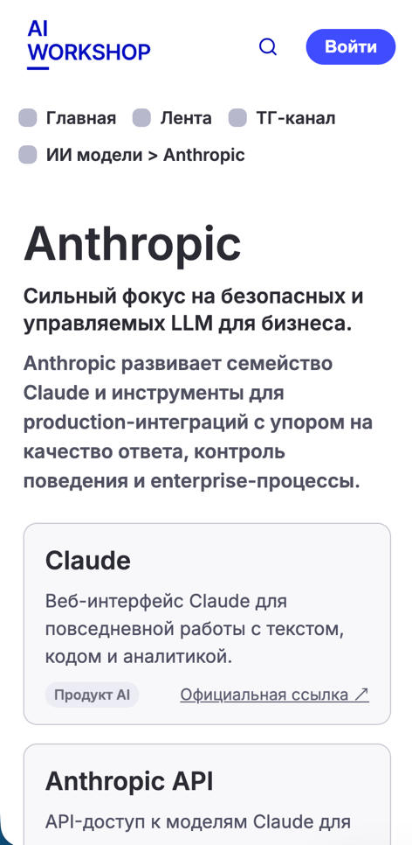
Рисунок 20 — Демонстрация адаптивности
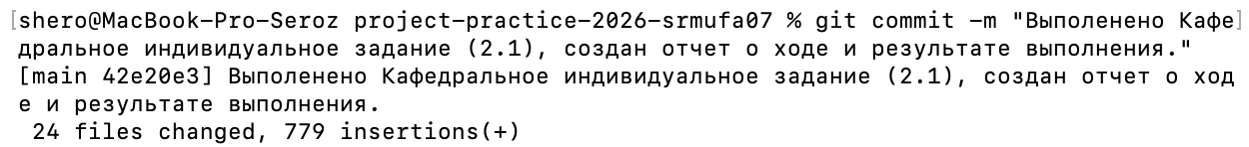
Рисунок 21 — Коммит выполненного задания
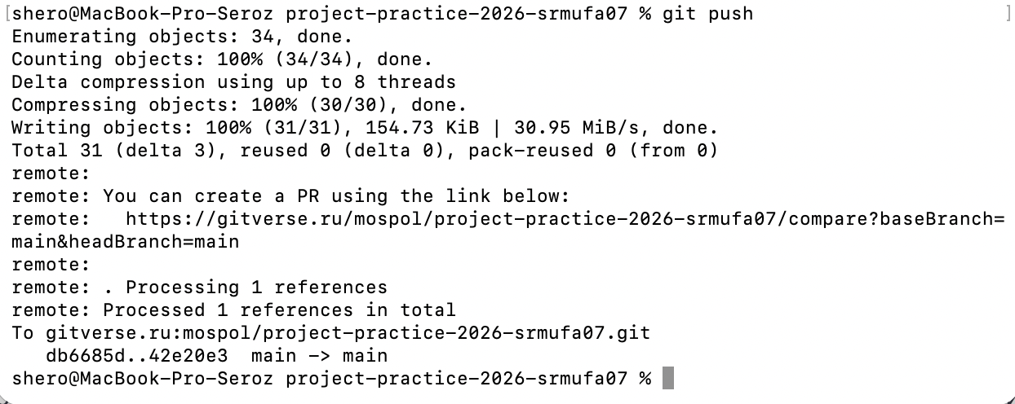
Рисунок 22 — Фиксация на удаленном репозитории

4. Описание достигнутых результатов по проектной практике
В ходе практики были достигнуты следующие результаты:
– освоена работа с Git и GitVerse;
– изучен Markdown;
– создан комплект проектной документации;
– разработан веб-сайт проекта;
– изучены современные технологии LLM;
– получен опыт командной разработки;
– изучены основы backend-инфраструктуры и сетевых технологий;
– получены навыки ведения IT-проекта и документирования.
Также были улучшены навыки:
– проектирования структуры проектов;
– использования AI-инструментов в разработке.

ЗАКЛЮЧЕНИЕ
В рамках проектной практики были успешно выполнены все основные задачи.
Практика позволила получить практический опыт:
– командной разработки;
– ведения Git-репозитория;
– документирования проекта;
– создания веб-сайта;
– изучения технологий искусственного интеллекта;
– взаимодействия с IT-компаниями.
Полученные знания и навыки имеют высокую практическую ценность для дальнейшего профессионального развития в области backend-разработки и современных AI-технологий.
Практика также позволила лучше понять требования IT-индустрии к начинающим разработчикам и получить опыт работы с современными инструментами разработки.

СПИСОК ИСПОЛЬЗОВАННОЙ ЛИТЕРАТУРЫ
1. Курс лекций в системе дистанционного обучения «Информационные технологии в профессиональной деятельности» [Электронный ресурс] // Московский политехнический университет. – URL: https://online.mospolytech.ru/mod/scorm/view.php?id=531938 (дата обращения: 13.03.2026).
2. Официальная онлайн-книга по Git на русском языке [Электронный ресурс]. – URL: https://git-scm.com/book/ru/v2 (дата обращения: 13.05.2026).
3. Интерактивное изучение Git и ветвления [Электронный ресурс]. – URL: https://learngitbranching.js.org/?locale=ru_RU (дата обращения: 13.05.2026).
3. Платформа GitVerse для работы с Git-репозиториями [Электронный ресурс]. – URL: https://gitverse.ru/ (дата обращения: 13.05.2026).
4. Основной синтаксис Markdown [Электронный ресурс]. – URL: https://www.markdownguide.org/basic-syntax/ (дата обращения: 14.05.2026).
5. Интерактивный учебник по Markdown [Электронный ресурс]. – URL: https://commonmark.org/help/tutorial/ (дата обращения: 14.05.2026).
6. Документация MDN по HTML, CSS и JavaScript [Электронный ресурс]. – URL: https://developer.mozilla.org/ru/ (дата обращения: 20.05.2026).
7. Бесплатные материалы по веб-разработке HTML Academy [Электронный ресурс]. – URL: https://htmlacademy.ru/study (дата обращения: 20.05.2026).
8. Онлайн-курс «Внутри LLM: как думает ChatGPT?» [Электронный ресурс] // Stepik. – URL: https://stepik.org/course/243156/promo (дата обращения: 15.05.2026).

